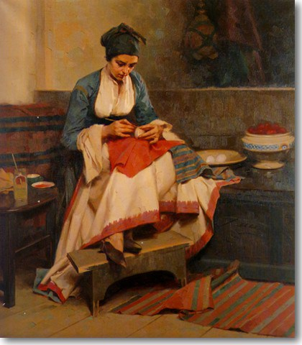

ΣΥΛΛΟΓΟΣ ΕΚΠΑΙΔΕΥΤΙΚΩΝ Π.Ε.
ΒΥΡΩΝΑ - ΚΑΙΣΑΡΙΑΝΗΣ – ΠΑΓΚΡΑΤΙΟΥ
«ΡΟΖΑ ΙΜΒΡΙΩΤΗ»

Γεραλής Απόστολος-Τα αυγά της Λαμπρής, 1938
Καλή Α Ν Α Σ Τ Α Σ Η !!!
ΧΡΟΝΙΑ ΠΟΛΛΑ
Το Δ.Σ.

